Иванов Савва, ученик 23 гимназии, 4 в класса, о своём прадедушке Карпове Г.И. Из семейного архива.

Георгий Иванович в числе первых уходит на фонт. Оканчивает пехотное училище и направляется на Калининский фронт, где назначается командиром стрелкового отделения 78 добровольческой бригады сибиряков. Здесь он впервые принял боевое крещение и воевал до 1944 года. В одном из боев он был ранен.
В 1944 году Г. И. Карпов направляется на учебу в Сталинградское танковое училище, которое он успешно окончил. И сразу молодого офицера направляют на Первый Украинский фронт, в 51 танковую бригаду где он назначается командиром танка Т — 34.
1944 году 51 танковая бригада вела наступательные бои на рижском, направлении, где враг оказывал ожесточенное сопротивление. В августе этого же года 51 бригада, в которой воевал Г. И. Карпов, получила приказ освободить город Ригу. 17 августа 1944 года в бою за г. Рига танк был подбит прямым попаданием немецкого танка тигр. Георгий Иванович выбрался из горящего танка, получив при этом ожог третьей степени лица, рук, спины, поясницы и 9 броневых осколков в правую ногу.
После войны Георгий Иванович работает главным зоотехником совхоза, директором крупного хозяйства в Красноярском крае. Совхоз, которым он руководил, был передовым в крае. В 1948 году Г. И. Карпову было присвоено высокое звание Героя Социалистического Труда.
Много лет Г. И. Карпов был директором совхоза «Россия» Мучкапского района. За большие заслуги в деле развития и укрепления экономики совхоза правительство наградило его в 1966 году орденом Трудового Красного Знамени. А в канун Дня Победы к его трудовым наградам прибавилась и боевая — орден Отечественной войны II степени.

После смерти Георгия Ивановича, улица, где он жил в совхозе «Россия», названа в его честь.

Воспоминания:

Мой дед, Карпов Георгий Иванович, оставил в моей душе самые тёплые воспоминания.
Он был добрым, справедливым с активной жизненной позицией, которую он сохранил до конца своей жизни.
Ежедневная зарядка по утрам. Очень хорошо играл в шахматы. Часто посещал городской шахматный клуб. Летом активно трудился на дачном участке за городом.
Не сомневаюсь, что в своей жизни он был патриотом как малой своей Родины, где он жил и активно трудился, так и нашей Большой Родины.
После смерти дедушки, улица, где он жил, в совхозе «Россия», названа в его честь.

Он остро переживал развал Советского Союза.
В августе 1991 года в автомобильной катастрофе погиб его старший сын Владимир. Все это сказалось на его здоровье.
Скончался дедушка 17 января 1992 года.

Газета «Заветы Ленина» № 54-55 (2968-69) от 9 мая 1968 г., стр. 5.
Газета «Заветы Ленина» № 54-55 (2968-69) от 9 мая 1968 г., стр. 5.
НАМ ДОРОГИ ЭТИ ПОЗАБЫТЬ НЕЛЬЗЯ
Герой труда и ветеран войны
«Я люблю тебя жизнь…» - кому не нравятся слова популярной песни? Жизнь… Какое короткое, но вместе с тем емкое слово, сколько заключено в нем поэзии, романтики и еще что-то таинственное! Жизнь… Она складывается у человека по-разному.
У Георгия Ивановича Карпова жизнь овеяна и дымом взрывов минувшей войны, и героическим трудом в народном хозяйстве. Его юность была суровой. Незаметно прошли школьные годы, затем учеба в зооветеринарном институте в городе Воронеже. То были трудные годы: не хватало учебников, повседневно приводилось испытывать лишения. Но тяга к знаниям, желание получить высшее образование, стать специалистом сельского хозяйства были превыше всего. В 1941 году он успешно оканчивает институт и направляется на работу в качестве зоотехника.
Конечно, на работе встретились трудности. Сельское хозяйство в те годы только что набирало силы. Везде преобладал ручной труд. Особенно трудоемки были работы в животноводстве. Не хватало в достаточном количестве полноценных кормов, животноводческие помещения были ветхими и тесными, то и дело вспыхивали эпидемии болезней животных. Но молодой специалист, как говорится, не унывал, он отдавал любимой работе всю душу. И результаты оказались значительными.
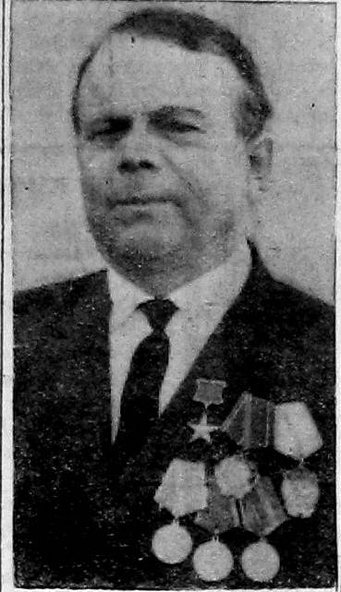
22 июня 1941 года. Этот день никогда не изгладится из его памяти. Фашистские танки рано утром перешли нашу границу, самолеты с черными крестами на крыле бомбили пограничные города. Весь советский народ грудью встал на защиту завоеваний Октября. Георгий Иванович в числе первых уходит на фонт. Оканчивает пехотное училище и направляется на Калининский фронт, где назначается командиром стрелкового отделения 78 добровольческой бригады сибиряков. Здесь он впервые принял боевое крещение и воевал до 1944 года. В одном из боев он был ранен.
В 1944 году Г. И. Карпов направляется на учебу в Сталинградское танковое училище, которое он успешно окончил. И сразу молодого офицера направляют на Первый Украинский фронт, где он назначается командиром танка Т — 34. А тем временем события на фронте развертывались бурно. Под натиском Советской армии гитлеровские захватчики отступали, оставляя на поле боя технику. Советские войска все успешнее развивали контрнаступление. Вскоре младшего лейтенанта Карпова переводят на Прибалтийский фронт в 41 танковую бригаду пятого танкового корпуса. Эта бригада в 1944 году вела наступательные бои на рижском, направлении, где враг оказывал ожесточенное сопротивление. Здесь гитлеровцы сосредоточили большие силы. Их танковая дивизия преимущественно состояла из тяжелых хваленых танков «тигр» и «пантера». В августе этого же года бригада, в которой воевал Г. И. Карпов, получила приказ освободить город Ригу.
На всю жизнь запомнится Г.И. Карпову 17 августа 1944 года. Рано утром командир танкового взвода, в котором воевал младший лейтенант, выстроив личный состав, сказал:
— Сегодня нашему взводу дана задача прорвать оборону врага под городом Рига. Не нужно забывать, что до города осталось 60 километров, и свои основные войска враг сосредоточил именно на его подступах. На подходе к городу будет протекать небольшая река и, как нам сообщила разведка, неподалеку от нее проходит дорога, по которой гитлеровцы усиленно перебрасывают технику и снаряды. Наша первостепенная задача — форсировать эту реку, захватить плацдарм для наступления на город, отрезать фашистам путь к отступлению.
И вот через некоторое время танковый взвод уже пошел в наступление. Вскоре показалась извилистая лента реки. А за нею открывалась возвышенность, покрытая чернеющими гребнями леса.
— Ну, как форсируем реку? — обратился командир танка младший лейтенант Карпов к механику-водителю Тучину.
— А большая река?
Карпов посмотрел на карту и ответил:
— Нет. Она неглубокая и узкая.
— Тогда, видимо, форсируем ее, но, мне кажется, форсировать нужно в прыжке. Наберем скорость и с разгона переправимся на тот берег, — предложил механик-водитель. Командир, несколько обдумав предложение своего подчиненного, положительно кивнул головой, выразив тем самым полное одобрение. И танки, избирая скорость, в прыжке пересекли извилистую речушку и направились к дороге, по которой непрерывным потоком текли фашистские машины, подводы. Неподалеку от этой дороги раскинулось село. Танк ворвался в это село и открыл ураганный огонь по немецким машинам, которые сразу же стали вспыхивать. Тем временем подтягивались остальные танки, не гася скорости, начали стрелять по врагу. Танк Карпова так углубился в тыл врага, что экипаж не заметил, как навстречу им двигались два фашистских «тигра». Первый залп по машине не достиг цели. Тогда Карпов приказал механику-водителю отодвинуться за кирпичный дом, чтобы прикрыть себя от неминуемого попадания вражеского снаряда. Но было уже поздно. Оглушительный взрыв сдвинул танк с места. Он вздрогнул и стал, объятый пламенем. Командир танка, открыв люк, выпрыгнул из машины, сорвал с пояса связку гранат и отбросил ее в сторону. На нем, словно порох, вспыхнула одежда. Превозмогая боль — его ранило взрывом осколочного снаряда — он собрал все силы и начал рвать с себя одежду. А затем руки ослабли, перед глазами все вдруг пошло вихрем, закружилось. И он навзничь упал на землю. Память, словно догорающая лучина, медленно погасала. Его подобрали красноармейцы, когда прорвали оборону врага. Первое, что их поразило, это внешний вид танкиста. Все тело его иссечено осколками, лицо и руки были до неузнаваемости обожжены. Узнали лишь по личному номеру и документу. На руках донесли до ближайшего госпиталя. Врач, увидев обожженного и тяжело раненого танкиста, безнадежно махнул рукой:
— Этот не жилец. И велел положить в ту палату, где лежали тяжело раненые.
Но Г. И. Карпов выжил, из него извлекли девять осколков. Вскоре его здоровье пошло на поправку. 9 февраля 1945 года он выписался из госпиталя.
После войны Георгий Иванович работает главным зоотехником совхоза, директором крупного хозяйства в Красноярском крае. Совхоз, которым он руководил, был передовым в крае. В 1948 году Г. И. Карпову было присвоено высокое звание Героя Социалистического Труда.
Много лет Г. И. Карпов был директором совхоза «Россия» Мучкапского района. За большие заслуги в деле развития и укрепления экономики совхоза правительство наградило его в 1966 году орденом Трудового Красного Знамени. А в канун Дня Победы к его трудовым наградам прибавилась и боевая — орден Отечественной войны II степени.
В. Михайлов
НА СНИМКЕ: Г. И. Карпов.

После смерти Георгия Ивановича улица, где он жил в совхозе «Россия» названа в его честь. Создан музей.

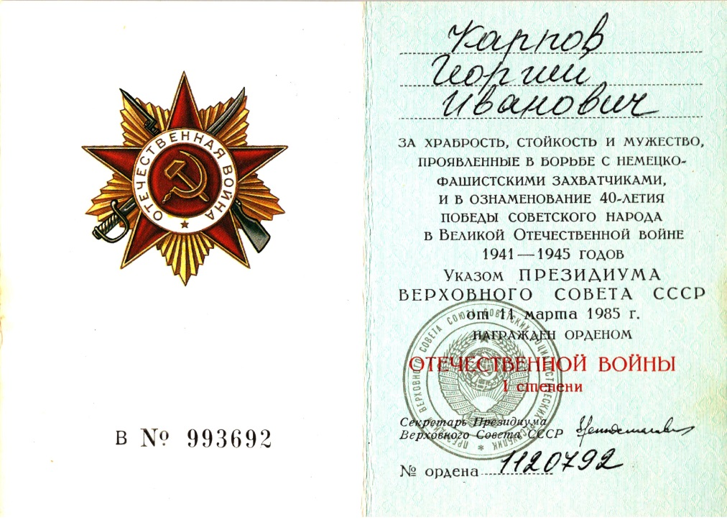
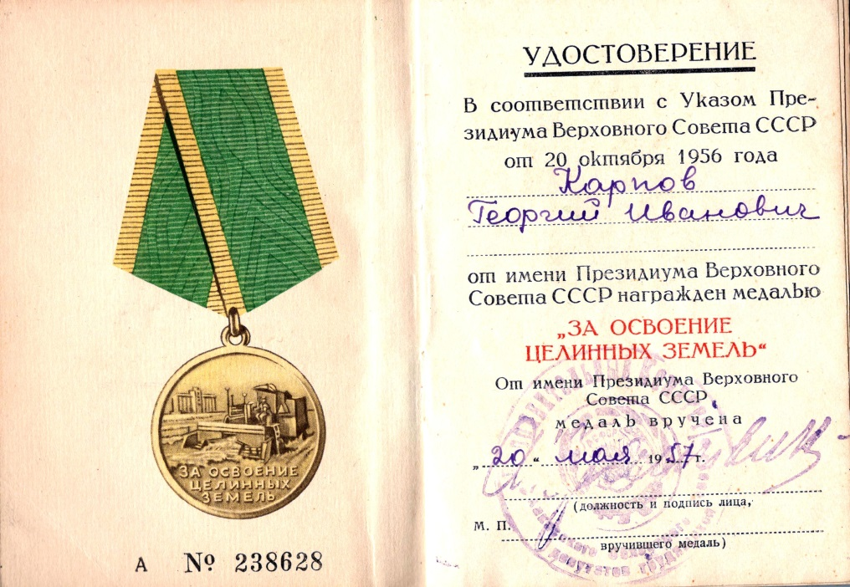
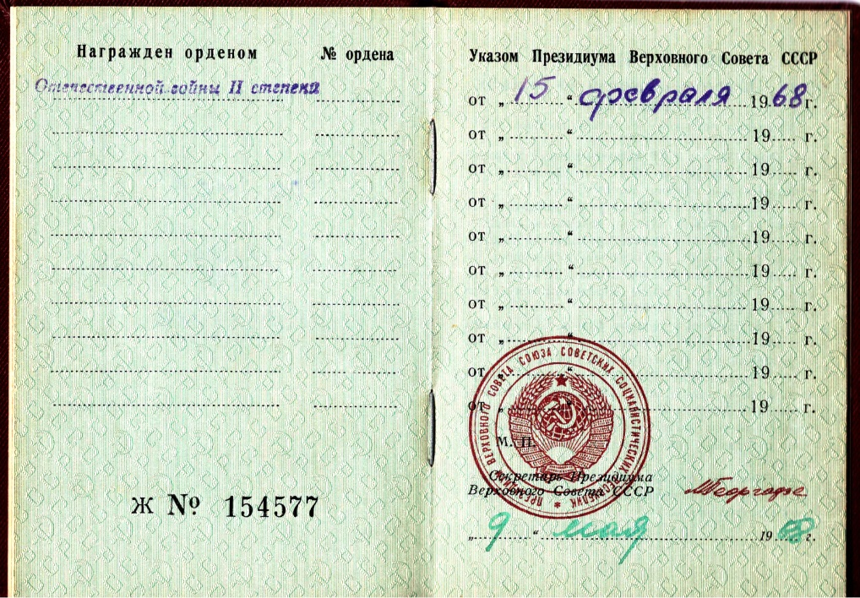
Орден
Отечествен-
ной войны
2 степени

Орден
Отечествен-
ной войны
1 степени

Медаль за
Освоение
Целинных
Земель

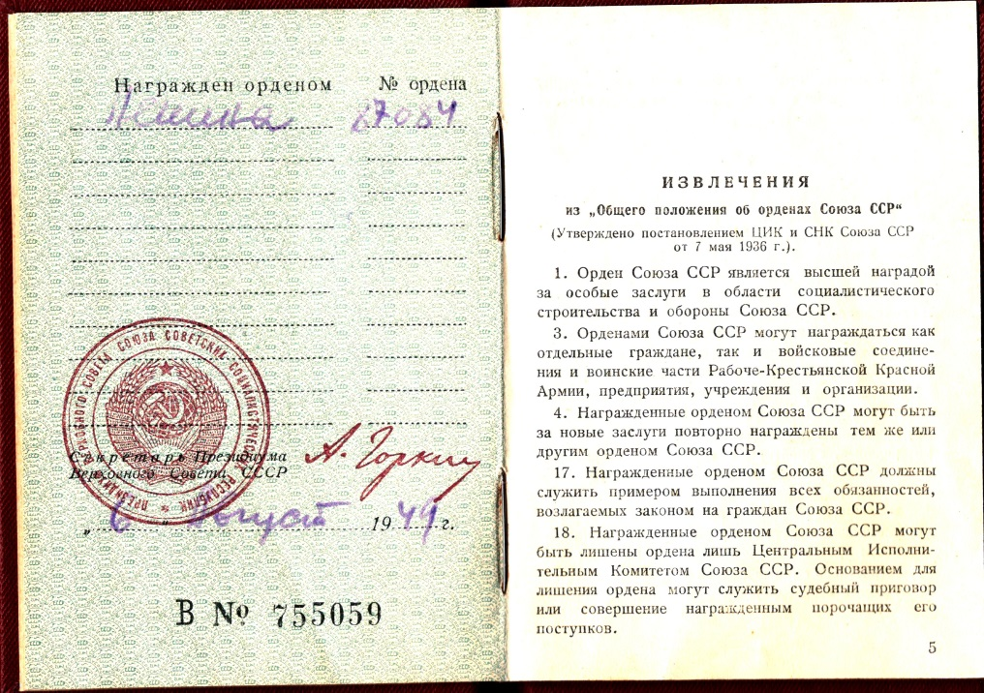
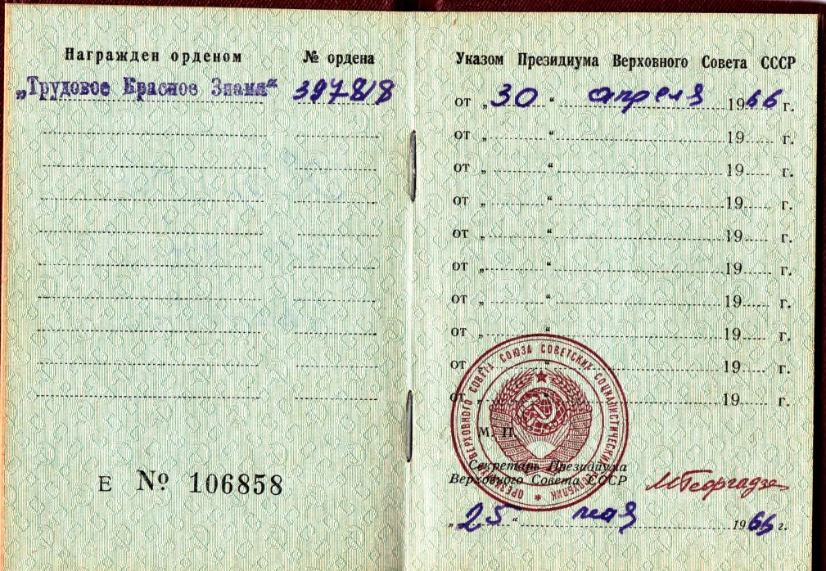
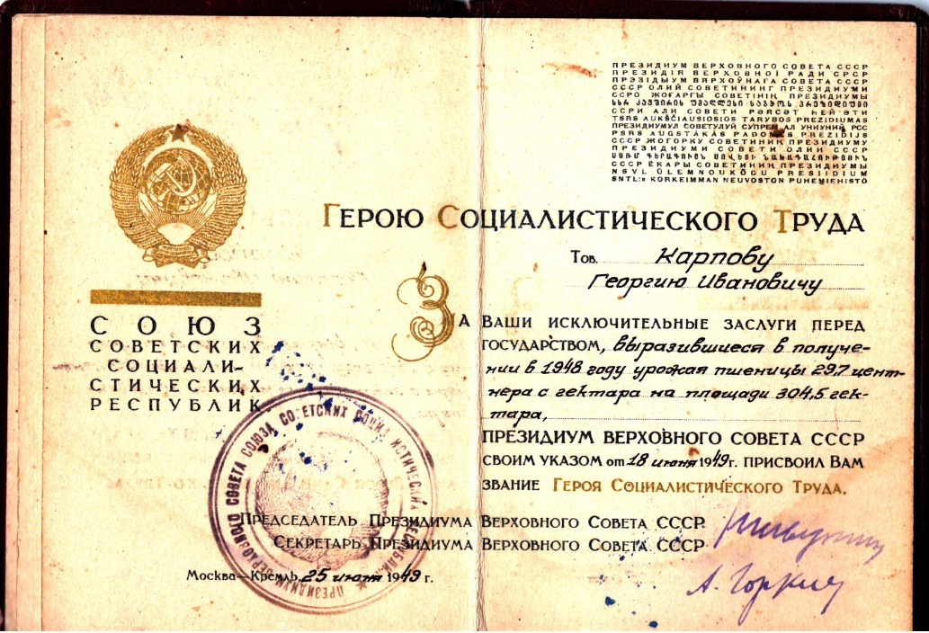
Звезда
Героя
Соц. Труда

Орден
Ленина

Орден
Трудового
Красного
Знамени

